SYYSKUUN
TARJOUKSET

Paistovalmis
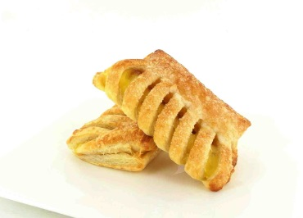
Kinuskikampa 105 g
40 kpl/ltk
20,90 €
(4,97 €/kg /0,52 €/kpl)
Norm. 22,90 €

Kypsä, vähälaktoosinen
Rukiinen
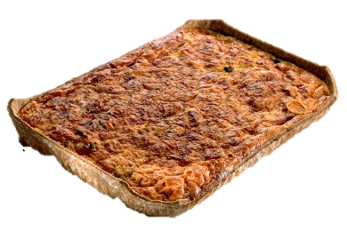
Kinkku-kasvispiirakka
1,1 kg
14,90 €
(13,55 €/kg)
Norm. 16,90 €

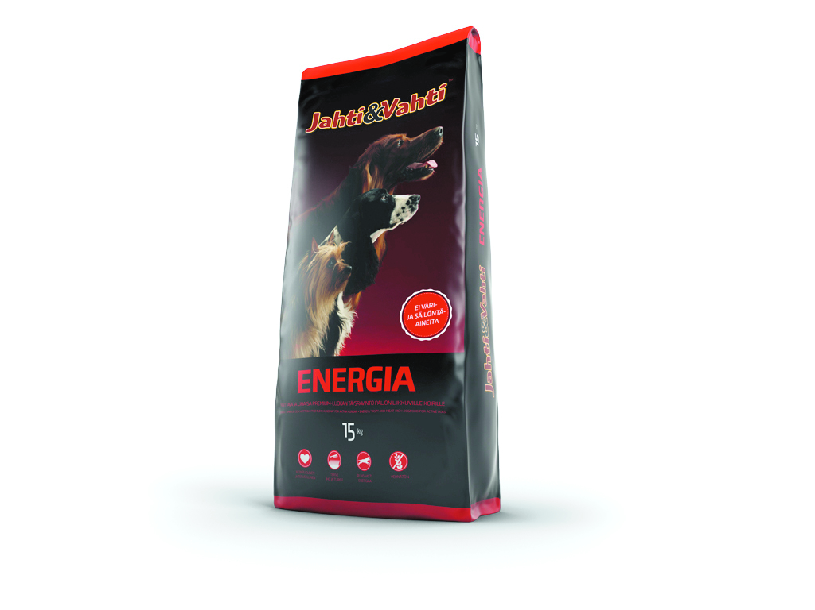
Energia
15 kg
27,90 €
(1,86€/kg)
Ostajille pipo kaupan päälle !

Norm. 31,00 €

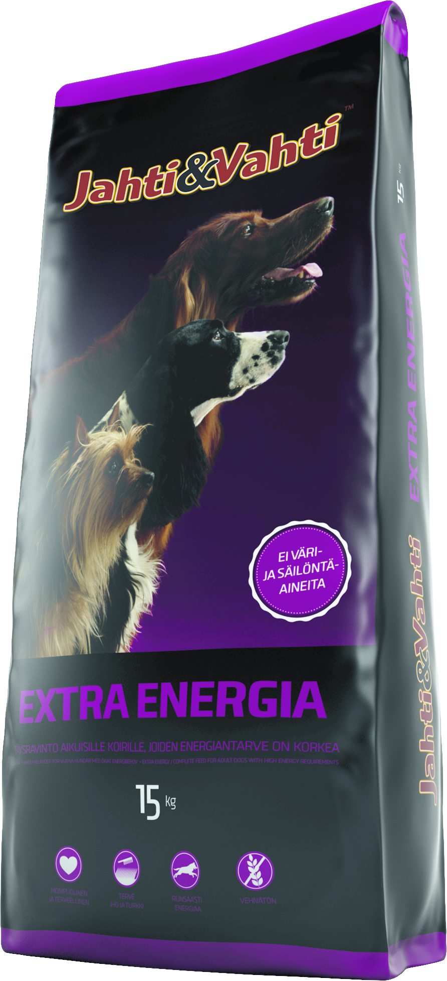
Extra Energia
15 kg
30,90 €
(2,06€/kg)
Norm. 32,50 €

Laktoositon,gluteeniton
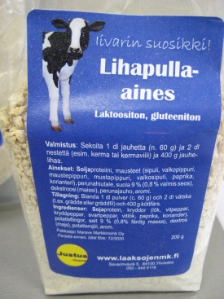
Lihapulla-aines
200 g
3,90 €
(19,50 €/kg)
Norm. 4,90 €

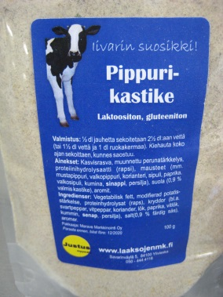
Laktoositon, gluteeniton
Pippurikastike
100 g
3,00 €
(30,00 €/kg)
Norm. 3,90 €

Gluteeniton, voilla leivottu
Lihapasteija
150g/2 kpl
2,20 €
Uutuustuote !

(14,66 €/kg 1,10 €/kpl)
Norm. 2,40 €
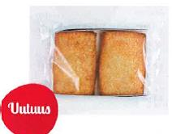
Gluteeniton, voilla leivottu
Omenapiiras
110g/2 kpl
2,10 €
(19,09 €/kg 1,05 €/kpl)
Norm. 2,30 €

Tarjoukset voimassa 1.9. – 30.9.2019 tai niin kauan kuin tuotteita riittää!

Justus - juhlaan ja arkeen
Paistovalmiit pakasteet, juhlatarjottavat, gluteenittomat leivonnaiset, jäätelöt, lahjatavarat, maataloustuotteet
Avoinna: ma-pe 9-18 la 10-15 Savarinväylä 5, 84100 Ylivieska p.08-4116 118, 050-4444 118 www.laaksojenmk.fi

